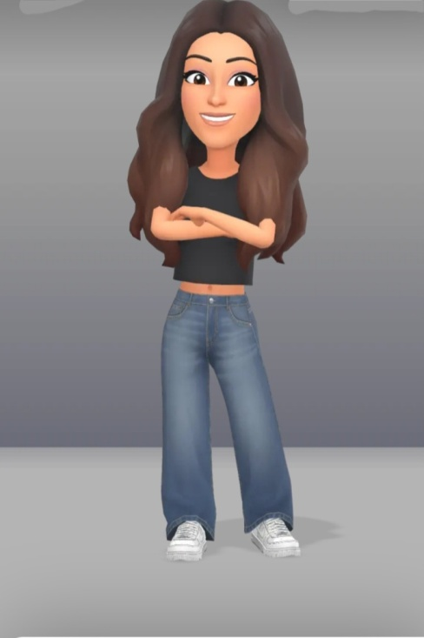

Ioanna

Hallo! Mein Name ist Johanna und ich bin 13 Jahre alt. Ich gehe aufs Gymnasium in Kyparissia, in Griechenland. Meine Lieblingsfächer sind Deutsch und Biologie.Meine Hobbys sind Volleyball und Schwimmen. Ich habe alle Märchen von den Gebrüder Grimm gelesen, besonders mag ich „Schneewittchen“.